ЛАБОРАТОРНА РОБОТА №2

“РОЗГАЛУЖЕННЯ ТА ЦИКЛИ”

студента 1 курсу

групи БІП-2-22

Каракая Владислава Володимировича

(прізвище, ім’я, по батькові повністю)

**Мета:**

Мета роботи: познайомитися із структурою розгалуження (if, ifelse, if-elif-else). Ознайомитися з циклічними конструкціями і їх використанням в мові Python. Навчитися працювати з числами і рядками використовуючи дані структури.

**Хід виконання роботи:**

Спочатку я створив змінну зі списком в який я заніс назви місяців на англійській мові

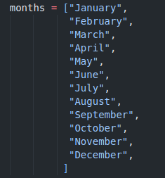

Та вивів їх за допомогою циклу for index in ...



**Висновок:**

Я використав список для запису назв місяців у нього, та цикл для показу елементів у цьому списку з приведенням у строковий тип даних.